PHÂN TÍCH LOGIC KÍCH HOẠT QUY TRÌNH
- Logic các bước/luồng
- Kỹ thuật/Người sx: Tạo quy trình >> Lưu chuyển duyệt >> Duyệt/Xuất bản (đã làm) >> Xem/Tham khảo (nhiều quy trình) >> kích hoạt (tùy chọn giai đoạn theo thực tế vườn) >> Tùy chỉnh chi tiết >> Quy trình/Công việc đã tùy chỉnh >> Theo dõi/Thực thi/Giao việc/Thực thi.
- Logic theo đối tượng người dùng
- Với Vườn/Hồ sơ đã thiết lập: Xem/Tham khảo các quy trình – Xem chi tiết 1 quy trình – Chọn kích hoạt/Tùy chọn giai đoạn áp dụng – Tùy chỉnh quy trình – Lưu – Quy trình hoàn thiện (đã tùy chỉnh để theo dõi thực thi quy trình.
- Với Kỹ thuật/Quản lý vườn: Danh sách các vườn được phân công - Kích hoạt sản xuất - Chọn quy trình - Chọn kích hoạt/Tùy chọn giai đoạn áp dụng – Tùy chỉnh quy trình – Lưu – Lưu – Quy trình hoàn thiện (đã tùy chỉnh để theo dõi thực thi quy trình.
- Logic các mockup (đã thiết kế)
  - Trường hợp Nông hộ độc lập
Màn 1: Vườn/Hồ sơ đã thiết lập
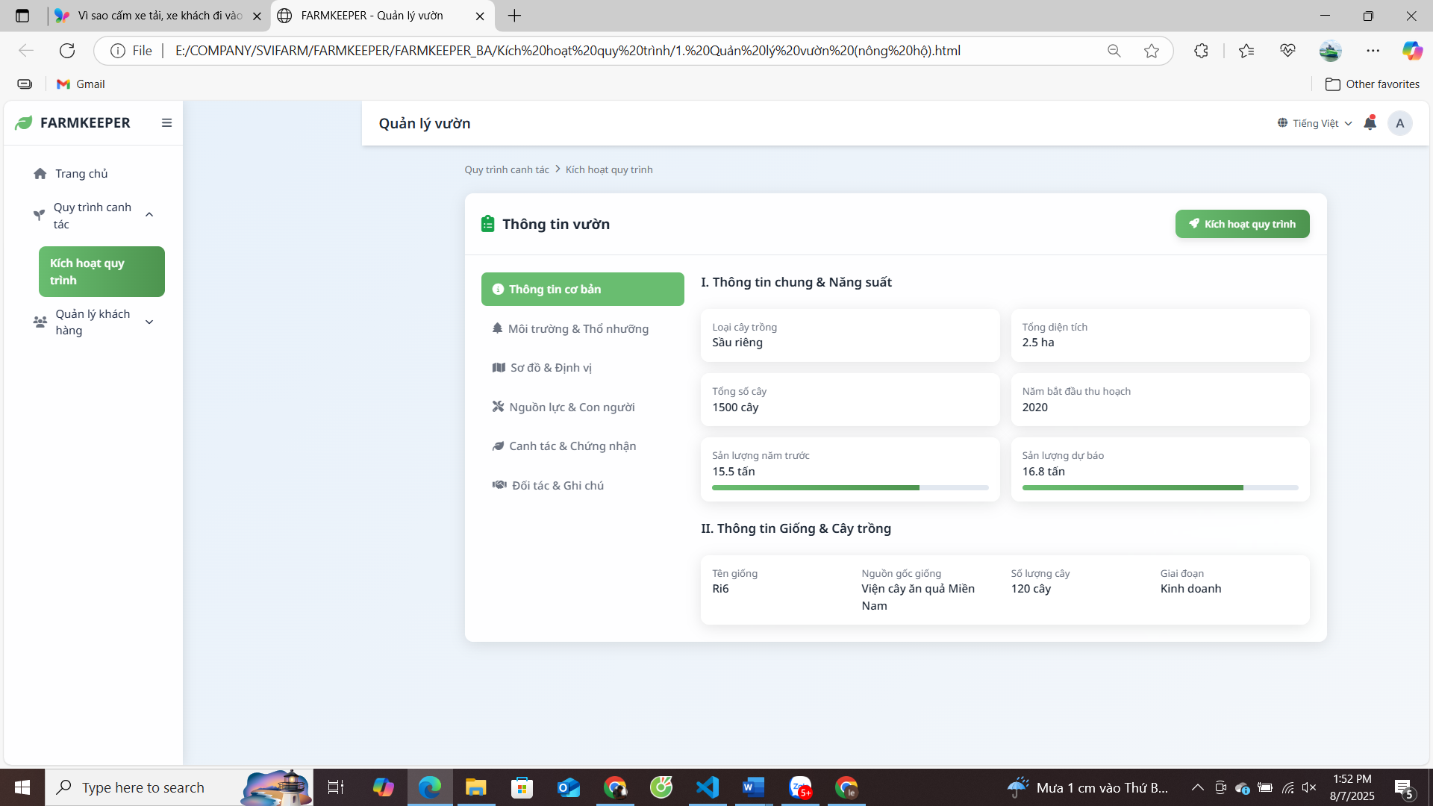

(tương đồng màn 4)
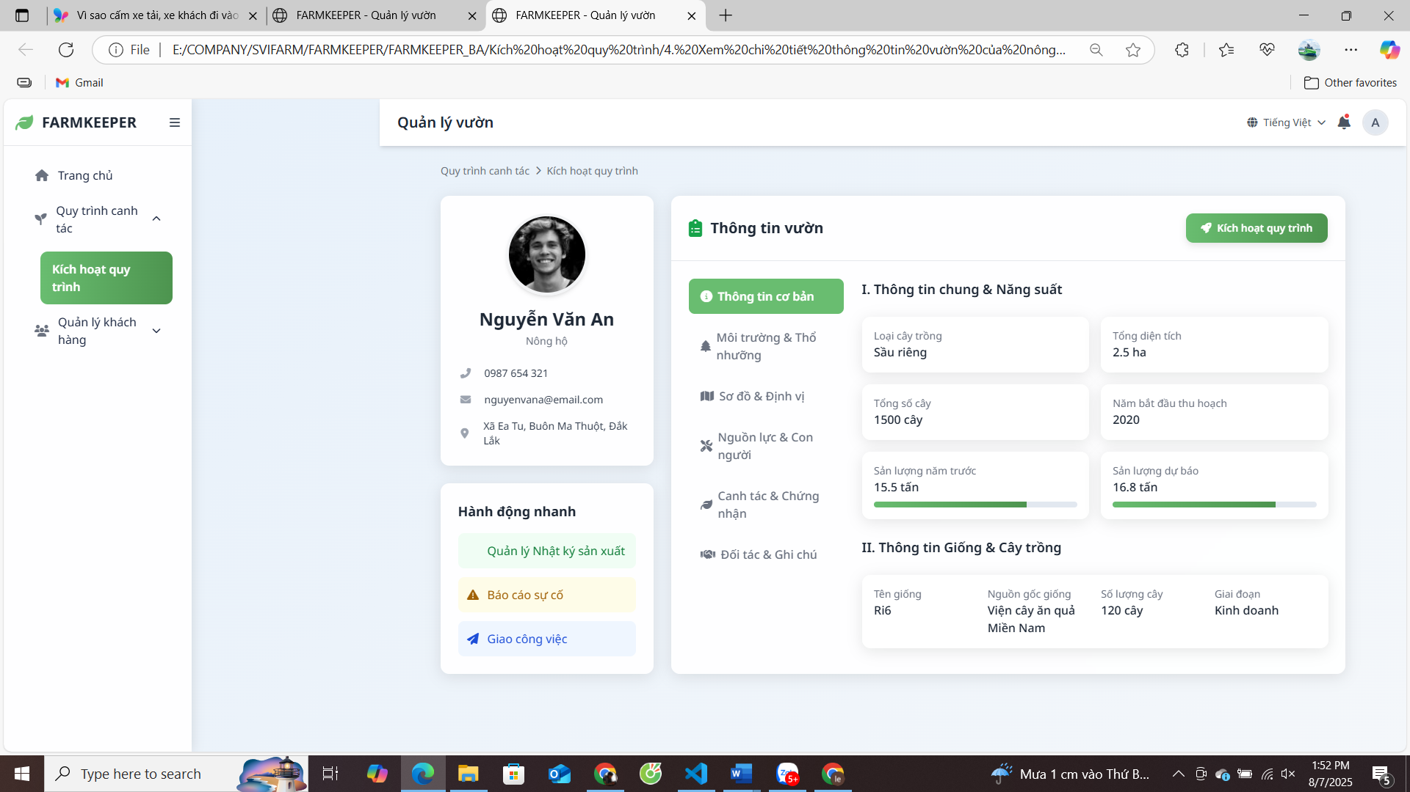
Xem/Tham khảo các quy trình (màn 6)
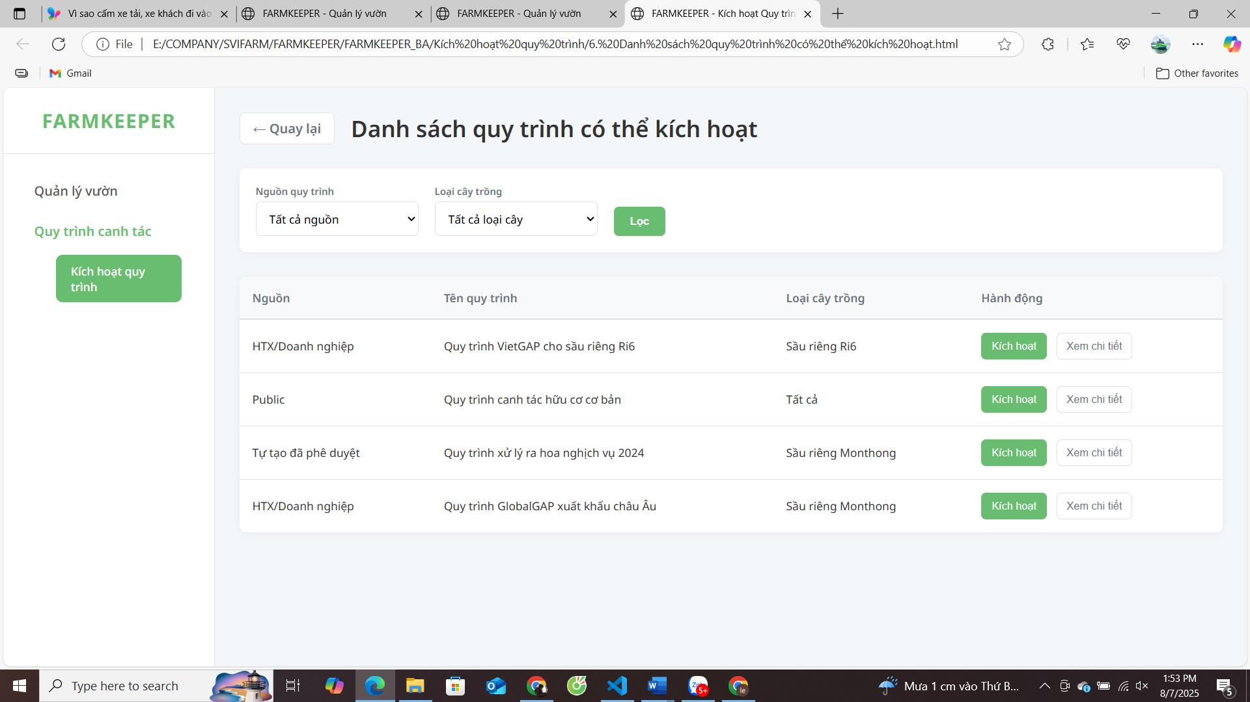

Xem chi tiết 1 quy trình (màn 7)
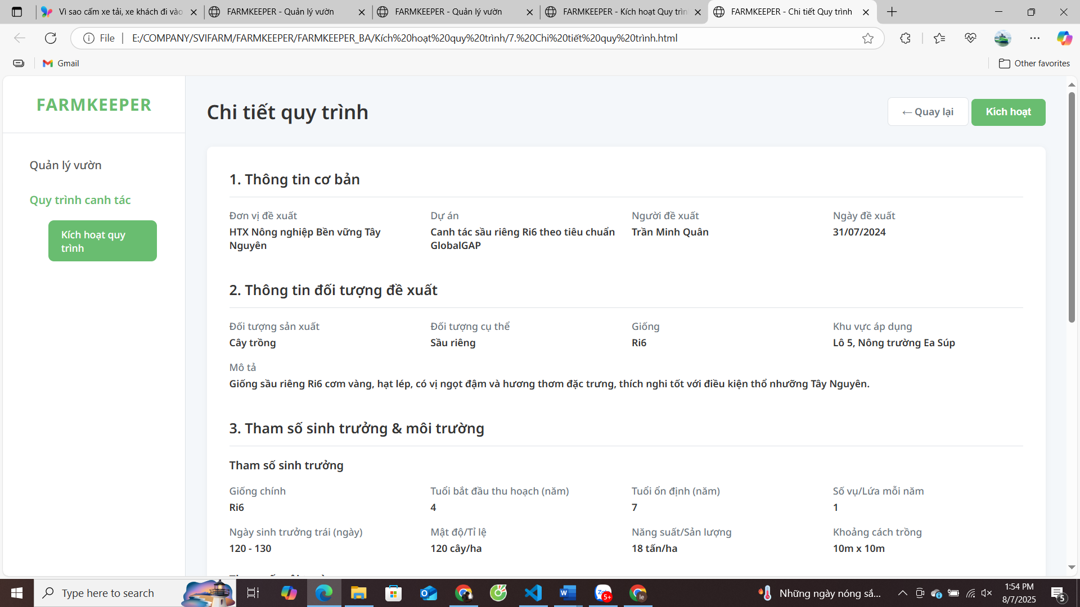

Chọn kích hoạt/Tùy chọn giai đoạn áp dụng (màn 8)
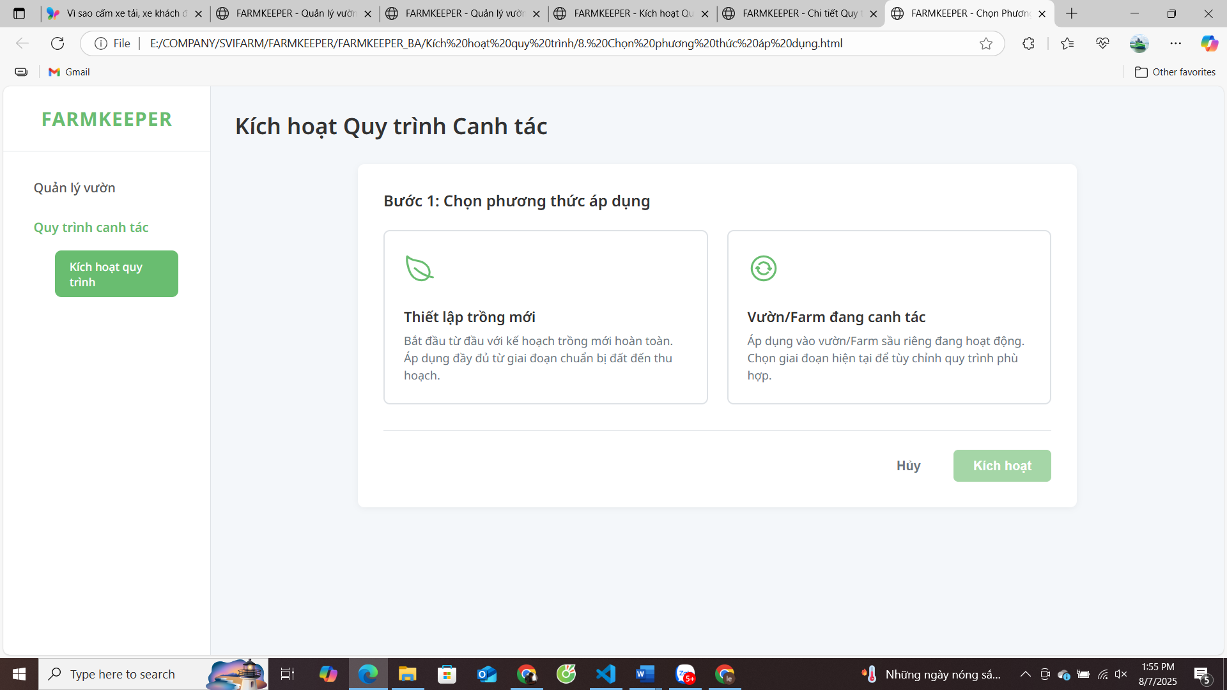

Tùy chỉnh quy trình – Lưu (màn 9, 10, 12)
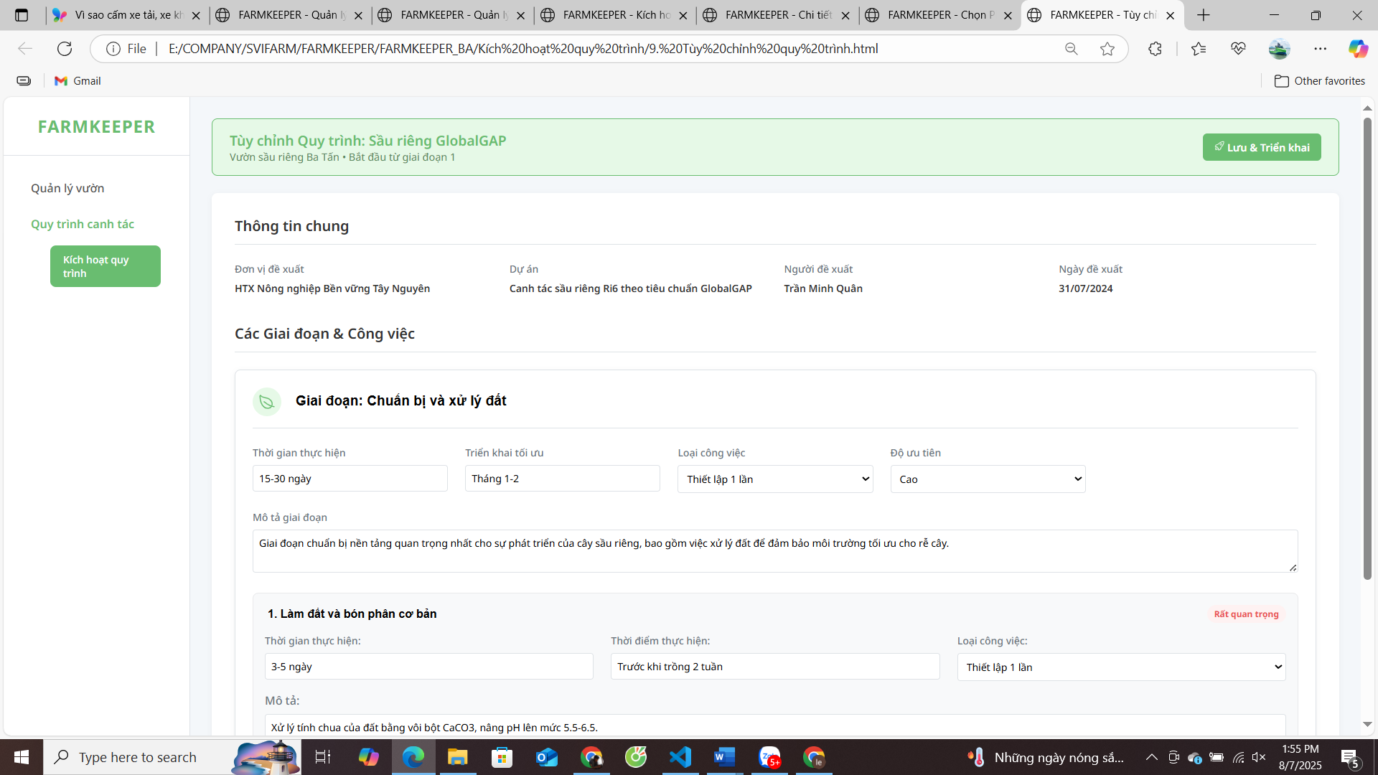

Theo dõi thực thi quy trình (màn 2 – bổ sung thêm các thông tin chi tiết cho từng giai đoạn/công việc như vật tư, chi phí)
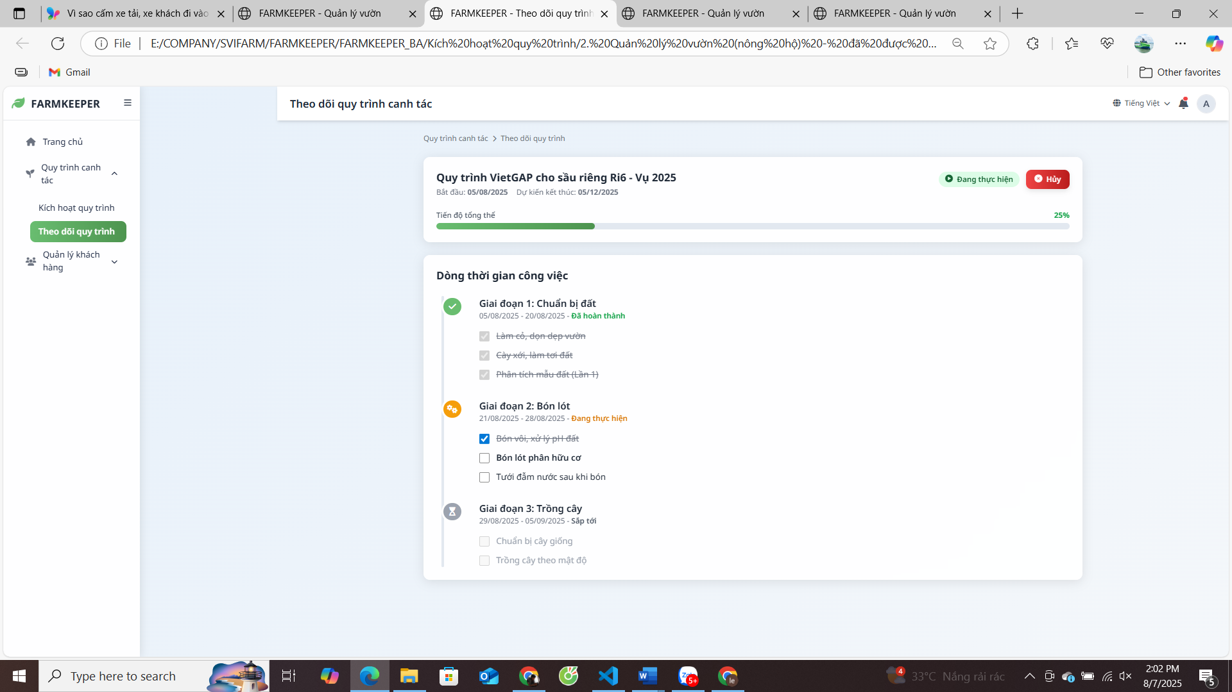

  - Trường hợp Kỹ thuật/Quản lý vườn:
Danh sách các vườn được phân công (màn 3)
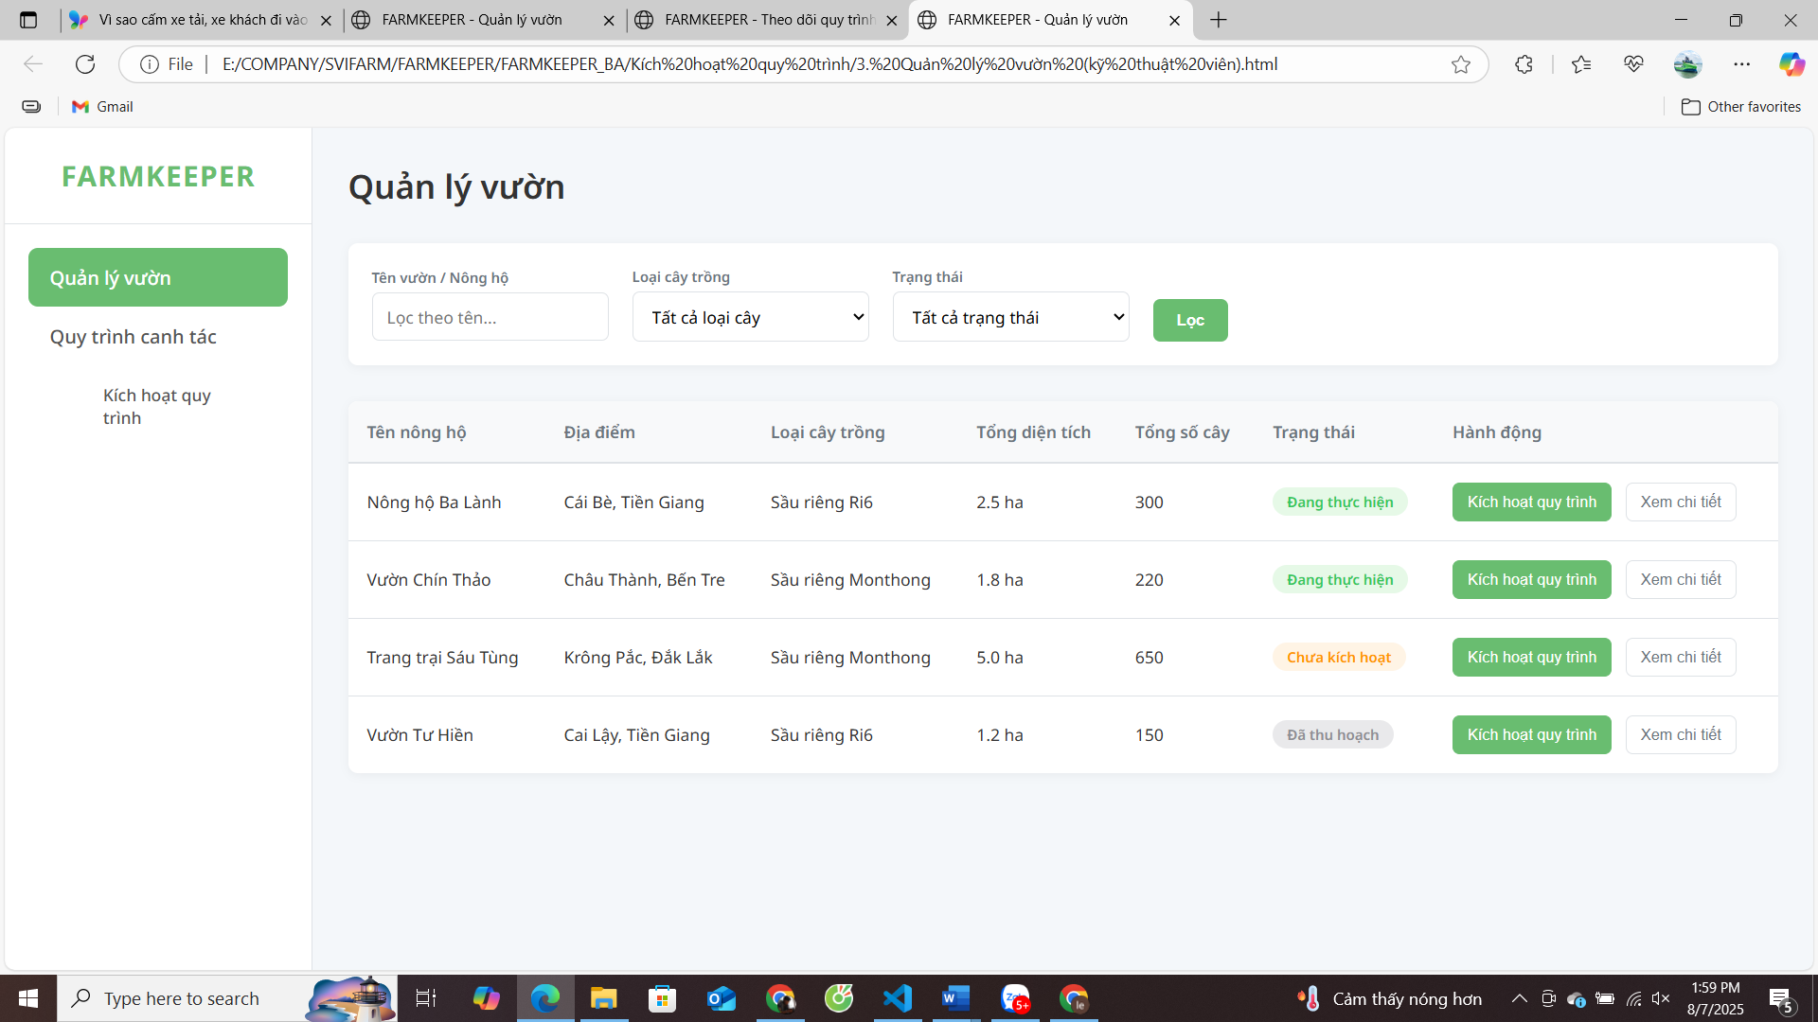
Thông tin vườn cụ thể (Màn 1, tương đồng màn 4)
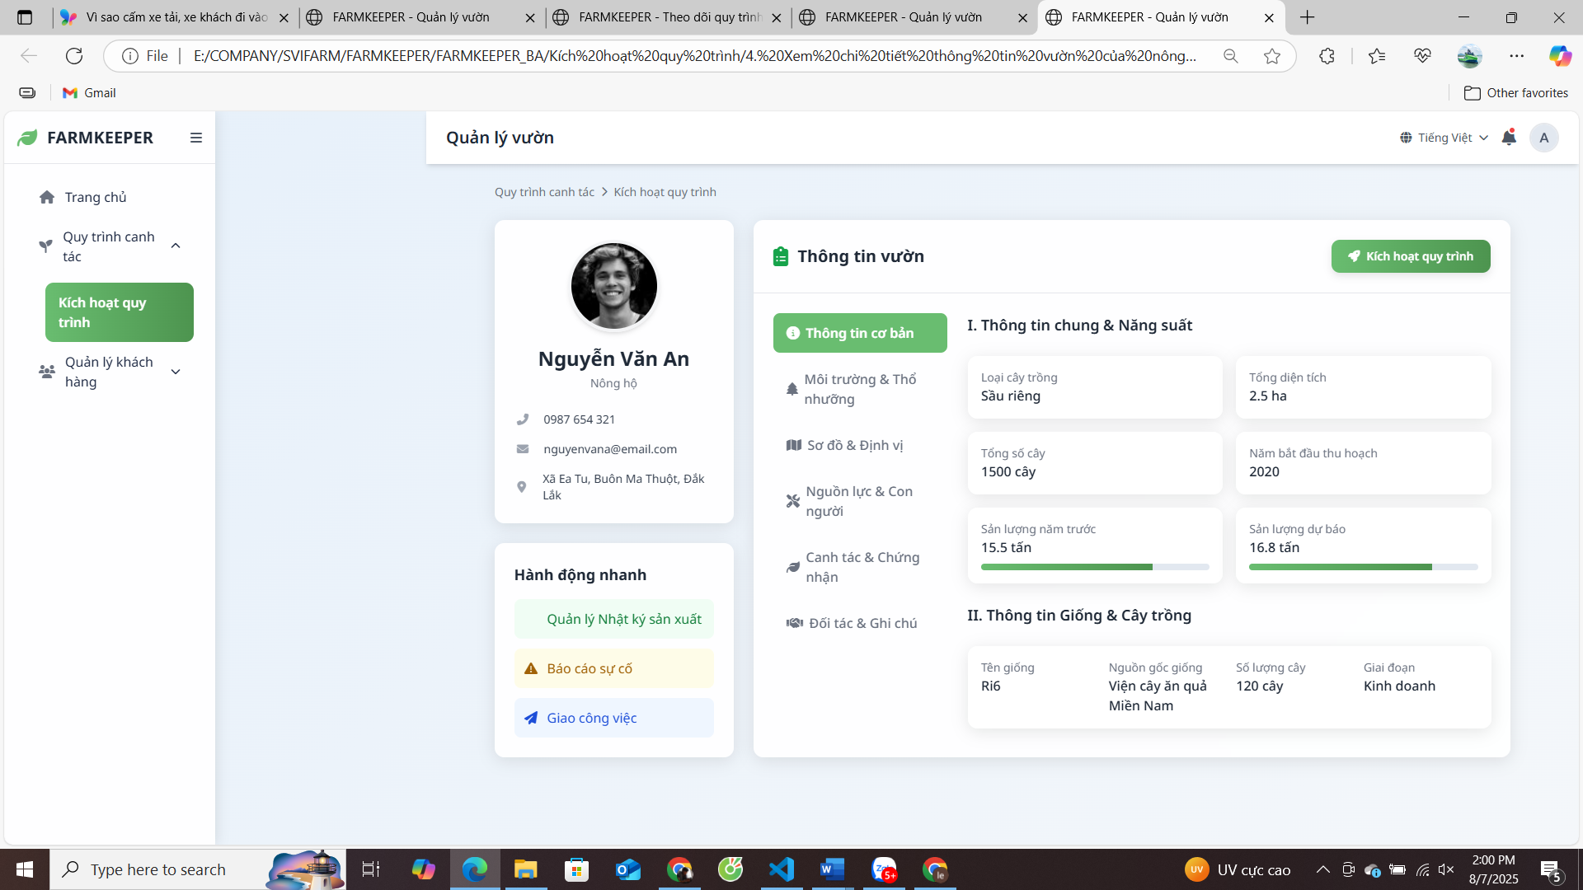

Xem/Tham khảo chọn quy trình trong các quy trình (màn 6)
Xem chi tiết 1 quy trình (màn 7)

Chọn kích hoạt/Tùy chọn giai đoạn áp dụng (màn 8)

Tùy chỉnh quy trình – Lưu (màn 9, 10, 12)

Theo dõi thực thi quy trình (màn 2 – bổ sung thêm các thông tin chi tiết cho từng giai đoạn/công việc như vật tư, chi phí)

